Инструкция по оформлению свидетельств о тех.состоянии вагонов
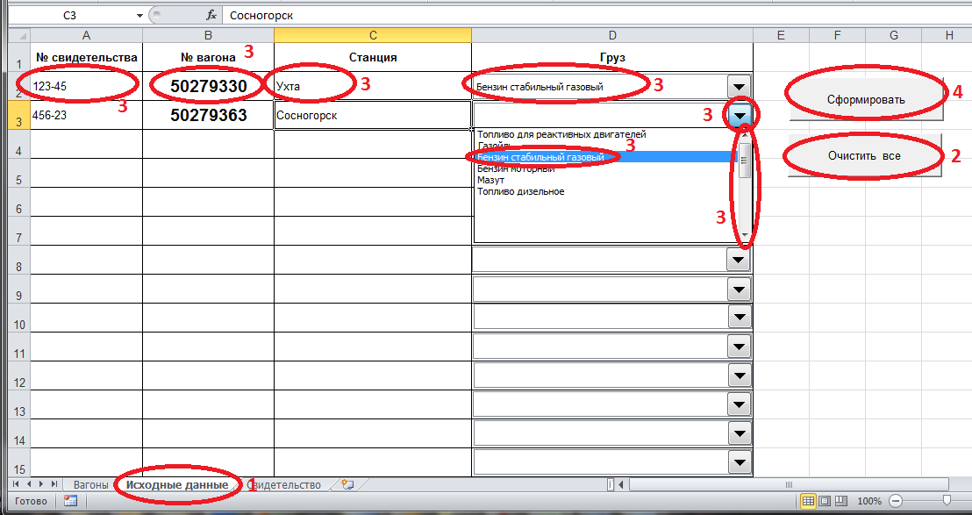
- Выбрать вкладку «Исходные данные»
- Можно очистить информацию про предыдущий состав нажав кнопку «Очистить все»
- Свидетельства печатаются по 2 на лист. Необходимо для каждого свидетельства ввести:
- номер свидетельства
- номер вагона
- станция
- груз (выбрать из списка)

- Нажать кнопу «Сформировать»
- Будет создана новая книга Excel со свидетельствами
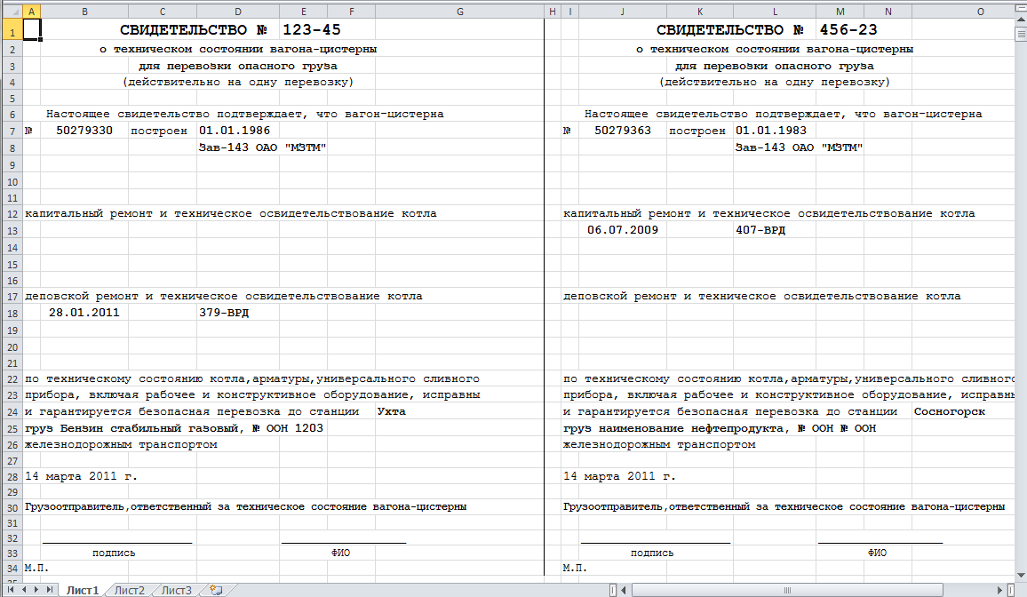
которые можно будет распечатать как обычный документ Excel

